Оргкомитет конкурса «Лисенок» приглашает учащихся
1х–6х классов принять участие в
Международных олимпиадах для младших школьников

Прием заявок осуществляется с 13.04.2015 по 21.04.2015 включительно

Провести конкурс и отправить бланки с ответами до 13.05.2015г.

О заданиях.
Олимпиадные задания содержат 15 вопросов с выбором ответа. В каждом предлагаемом задании может быть один или несколько верных вариантов ответа, которые необходимо указать с помощью «метки». На проведение олимпиады отводится 45 минут.
Награждение.
Все участники, без исключения, получат Сертификаты участников, а наиболее отличившиеся по итогам олимпиад - Дипломы I, II, III степени, ценные подарки и призы.
Всем учителям, задействованным в подготовке и проведении конкурса в школах, будут выданы Благодарственные грамоты
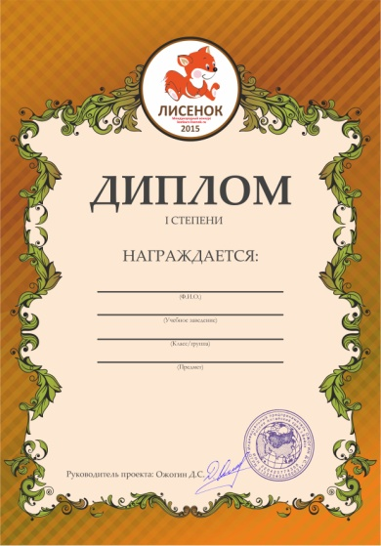
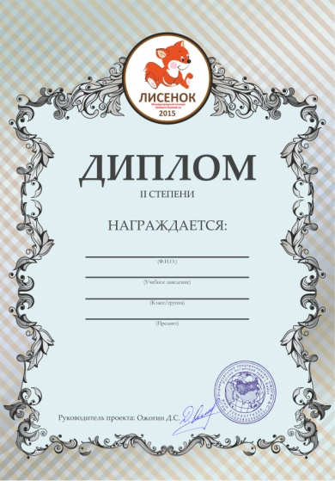
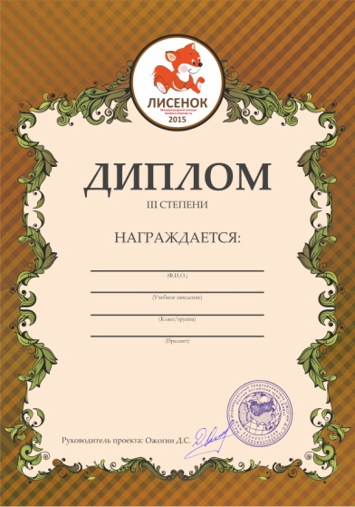

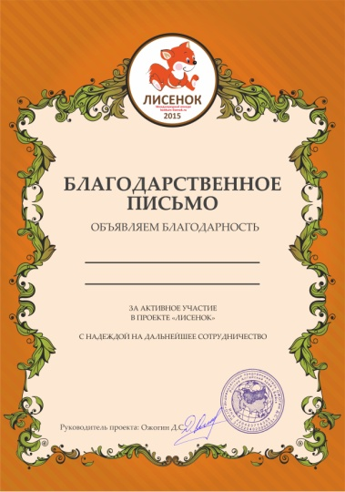
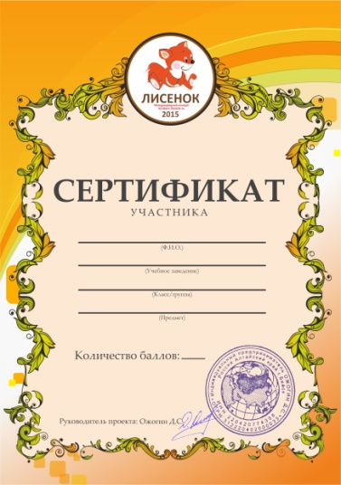

Как принять участие?
Чтобы принять участие в конкурсе «Лисенок», школьному организатору (организаторам) необходимо зарегистрироваться в Личном кабинете и собрать регистрационный взнос. Стоимость организационного взноса составляет 65 рублей за одного участника. Он делится на две части: 60 рублей высылаются в оргкомитет конкурса («Лисенок»), 5 рублей остаются в школе на сопутствующие организационные расходы, телефонные звонки и прочее.
Внести организационный взнос можно оплатить через банк, почту России или он-лайн банк.

После оплаты отсканируйте чек (сканированная копия чека Вам понадобится для оформления заявки). Заполните анкету участника на нашем сайте http://konkurs-lisenok.ru в Вашем личном кабинете.
От уплаты организационного взноса освобождаются участники конкурса из детских домов, дети-инвалиды (при официальном запросе от учреждения).
Все наградные документы отправляются в личный кабинет организатора или по почте России (по желанию).
Во избежание недоразумений, указывайте, пожалуйста, точные данные об образовательном учреждении.
Олимпиады заочные и проводятся в школах в срок, установленный регламентом, который отправляется вместе с заданиями.
Реквизиты для оплаты:
Банк получателя:
Алтайское отделение №8644 Сбербанка России г. Барнаул
Бийское ОСБ №0153
659300, г. Бийск, ул. Ленина 153
БИК 040173604
КПП 220402001
ИНН 7707083893
ОКПО 02829895, ОКОНХ 96130
ОГРН 1027700132195
Корсчет № 30101810200000000604
Получатель платежа:
ИНН 220420774358
ИП Ожогин Денис Сергеевич
р.с. № 40802810402450003010
Назначение платежа: УЧАСТИЕ
(Данные реквизиты, во избежание ошибок, лучше распечатать)
Денежный перевод можно сделать через любое отделение Сбербанка, Коммерческого банка или Почты России.Назначение платежа: Участие в конкурсе (школа, населенный пункт)
С более подробной информацией, а также правилами участия в конкурсе, Вы можете ознакомиться:
Адрес в интернете: http://konkurs-lisenok.ru/
E-mail службы поддержки: help@konkurs-lisenok.ru
Наш почтовый адрес: 659334 Алтайский край, город Бийск а/я – 10
Наш юридический адрес: Алтайский край, город Бийск, улица Пушкина 188/1
Служба поддержки: 8 (913) 222–9-222
8 (3854) 555-336

Для удобства оплаты, заполните квитанцию и передайте ее в банк.
 |  | Форма № ПД-4
Извещение |  | ИП Ожогин Денис Сергеевич
 |  | (наименование получателя платежа)
 |  | 220420774358 |  |  | 40802810402450003010
 |  | (ИНН получателя платежа) (номер счета получателя платежа)
 |  | вАлтайскомотделении №8644 Сбербанка России г. Барнаул  Бийское ОСБ №0153БИК |  |  |  |  |  |  | 040173604
 |  | (наименование банка получателя платежа)
 |  | Номер кор./сч. банка получателя платежа |  |  |  | 30101810200000000604
 |  | _за участие в конкурсе______________ _________------___________________
 |  | (наименование платежа) (номер лицевого счета (код) плательщика)
 |  | Ф.И.О плательщика (школа) ________________________________________________________________________________
 |  | Адрес школы ________________________________________________________________
 |  | Сумма платежа | ______руб. ___коп. |  |  |  | Сумма платы за услуги _______ руб. ______ коп.
 |  | Итого | ______руб. ___коп. «_____» ____________________ 200___г.
Кассир |  | С условиями приема указанной в платежном документе суммы, в т.ч. с суммой взимаемой платы за услуги банка, ознакомлен и согласен.
 |  |  |  |  |  |  |  | Подпись плательщика ___________________
 |  | ИП Ожогин Денис Сергеевич
 |  | (наименование получателя платежа)
 |  | 220420774358 |  |  | 40802810402450003010
 |  | (ИНН получателя платежа) (номер счета получателя платежа)
 |  | вАлтайскомотделении №8644 Сбербанка России г. Барнаул  Бийское ОСБ №0153БИК |  |  |  |  |  |  | 040173604
 |  | (наименование банка получателя платежа)
 |  | Номер кор./сч. банка получателя платежа |  |  |  | 30101810200000000604
 |  | _за участие в конкурсе______________ _________------___________________
 |  | (наименование платежа) (номер лицевого счета (код) плательщика)
 |  | Ф.И.О плательщика (школа) ________________________________________________________________________________
 |  | Адрес школы ________________________________________________________________
Квитанция |  | Сумма платежа | ______руб. ___коп. |  |  |  | Сумма платы за услуги _______ руб. ______ коп.
 |  | Итого | ______руб. ___коп. «_____» ____________________ 200___г.
Кассир |  | С условиями приема указанной в платежном документе суммы, в т.ч. с суммой взимаемой платы за услуги банка, ознакомлен и согласен.
 |  |  |  |  |  |  |  | Подпись плательщика ___________________

